**El computador viejo**

Había una vez una fábrica de computadores donde a cada 10 minutos llegaba el camión cargado de computadores, al frente de la fabrica había una casa de la familia cabrales el apellido de aquella familia era muy reconocido en norte América, eran los vecinos más ricos que tenía el vecindario, pero había un niño llamado Juan Camilo que quería tener su computador pero el solo pensaba en los video juegos y en nada mas, no pensaba ni en las tareas que le dejaban en el colegio en la ayuda que le podía brindar el computador.

Él vivía cansado de ir a bibliotecas para poder desarrollar sus trabajos pero él y su amigo pablo eran muy aficionados a los video juegos ellos no pensaban en tareas ni en pasar un rato con su familia cada momento pensaba que quería tener su computador y que él solo le iba a agregar juegos.

Su madre le decía yo algún día trabajare para dártelo pero tienes que esperarme un poco tiempo y sí, me traes buenas notas te lo daré aunque sea de segunda, dice el niño: bueno mami te traeré buenas notas pero si tú me prometes que me lo darás el niño empezó a trabajar a dar más en sus estudios y en su desempeño académico mientras la madre iba reuniendo el dinero para así poder comprarle el computador y hacerle realidad su sueño.

Un día le llego a la casa de la mama una carta donde decía: el presente de esta carta es para decirle a la señora **rivera** que el alumno Juan Camilo rivera era muy atento a las clases y que el desempeño académico a mejorado demasiado felicitaciones att: el profesor Wilson.

La madre lloraba de alegría pues nunca había recibido algo tan espectacular sobre su hijo se fue inmediatamente para la fábrica de computadores con los ahorros que tenia ella pensaba que con esos ahorros le alcanzaba para uno nuevo pero resulta que era demasiado caro y era muy pequeño entonces ella le pregunto al gerente que si tenía uno más barato el señor le dijo si pero es de segunda, ella triste ella se puso triste al ver que no podía comprarlo nuevo pero así lo compro cuando su hijo llego del colegio se dio cuenta que había un computador instalado en la casa él se puso muy contento pero se dio cuenta que era de segunda y le dio rabia pero a los días acepto que el computador no era nuevo y su amigo el niño de la familia cabrales ósea el niño de modos le dijo peor es que no tuvieras nada entonces el niño cabrales era de buenos sentimientos y le dijo a su madre que quería regalarle de cumpleaños a su amigo Juan Camilo y su madre le dijo está bien para esa fecha tendremos recogido algo de dinero para así poderle hacer ese sueño realidad a ese niño que con solo su mirada me callo bien el niño pobre no pensaba en sus tareas solamente en jugar y la señora cabrales le dijo tienes que hacer un buen uso del computador los computadores se hicieron para servirnos de ayuda en algunas cosas como investigaciones del colegio o de algún tema que te interese tu solamente lo sabes usar para jugar el niño al fin entendió y se puso a investigar sobre el uso de los computadores y había una historia donde hablaban de un computador viejo en el cual era más interesante que todos los nuevos y el entendió de que un computador viejo puede tener igual importancia que uno nuevo y que el esfuerzo de su mama fue valioso pero él no le importo él quería uno nuevo.

Y su amigo cabrales lo aconsejo y el insistía que su amigo Juan Camilo entonces deme el suyo que es nuevo y yo le doy el mío que es viejo y el niño rico le dijo si a los días de haber descambiado el computador, el computador nuevo se daño y el viejo siguió funcionando el niño lloraba de la tristeza que tenia pues su computador ya no serbia y pues él fue a la casa del amigo a contarle que se había dañado el computador y pues su amigo le dijo yo te dije valora lo que tienes pues tu mama lo hizo con mucho esfuerzo con el sudor de su frente trabajando día a día en casas de familia tienes que aprender algunas cosas que debemos tener como personas para así no sufrir.

C:\Archivos de programa\Microsoft Office\MEDIA\CAGCAT10\j0090386.wmf La casa de la familia cabrales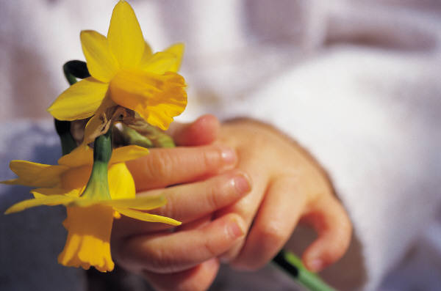

Estudiantes: Lina maría valencia torres

Diana marcela Rodríguez palomino 8-4

Institución educativa técnica occidente